Семенова Нина Георгиевна,
Татаринова Мария Александровна,
учителя МАОУ «СОШ 47» г.Перми

ИСПОЛЬЗОВАНИЕ ЦИФРОВОЙ ПЛАТФОРМЫ «IZI.TRAVEL»
В ИЗУЧЕНИИ ДИСЦИПЛИНЫ «РОДНАЯ ЛИТЕРАТУРА»
НА ПРИМЕРЕ ТЕМЫ
«ОБРАЗ МОТОВИЛИХИ В ХУДОЖЕСТВЕННОЙ ЛИТЕРАТУРЕ»

Дисциплина «Родная литература» для нашего региона является новой в системе образования. Некоторые из задач данной дисциплины заключаются в изучении произведений пермских и других авторов, судьбы и творчество которых связаны с Пермью, Пермским краем, Прикамьем, а значит, и социокультурным пространством края. Таким образом, дисциплина «Родная литература» тесно связана с литературным краеведением.
Литературное краеведение - важный аспект культурного, нравственного, патриотического воспитания обучающихся, оно расширяет кругозор, способствует развитию познавательного интереса обучающихся, вовлекает в творческую деятельность, формирует интеллектуальные и практические умения, помогает в профессиональном становлении будущего специалиста.
Объектами литературного краеведения являются историческое прошлое, население, природа, искусство, культура, литература, воспоминания деятелей культуры о крае. Через литературное краеведение мы получаем возможность соприкоснуться с культурными традициями и памятными местами родного края, посмотреть на них глазами писателей.
Литературным краеведением активно занимаются ученые города: доктор филологических наук В.В. Абашев, доктор филологических наук О.И. Сыромятников, кандидат филологических наук А.В. Фирсова, известный журналист, председатель пермского общества краеведов В.Ф. Гладышев. Сфера интересов данных ученых: пермский период в жизни писателей –классиков Ф.М. Достоевского, А.П. Чехова, Б.Л. Пастернака, М.А. Осоргина.
Актуальность и значимость изучения дисциплины «Родная литература» через призму литературного краеведения позволяет восполнить пробелы в знаниях о родном крае и известных людях, судьбы которых связаны с Прикамьем. Эта связь нашла отражение в их творчестве.
В процессе разработки учебно-методического комплекса для обеспечения преподавания дисциплины «Родная литература» становится очевидным способ подачи материала с помощью экскурсий. Нужно отметить, что формат экскурсии предполагает ограниченное количество слушателей, трудности в организации внеаудиторного занятия по дисциплине, преумноженную и ресурснозатратную работу преподавателя. Современный подход к организации проведения экскурсий делает этот процесс комфортнее как для обучающихся, которые привыкли быть мобильными и живут в эпоху цифровизации, так и для преподавателя, так как позволяет создать свой проект и совершенствовать его. Это экскурсия с помощью разработанного аудиогида с определением достопримечательностей, связанных с пребыванием писателей в данном месте и маршрута на карте. Данный формат уже давно популярен во всем мире, например, в репертуаре Пермского театра «Оперы и балета имени П.И. Чайковского» есть спектакль-экскурсия «Location» с использованием аудиогида (выдаются специальные наушники).
Для создания своего аудиогида мы выбрали бесплатную площадку «izi.TRAVEL», на которой можно найти большое количество уже готовых экскурсий по Перми. Цифровая площадка «izi.TRAVEL» функционирует с 2011 года и является инструментом в деятельности просвещения для организаций сферы культурного наследия и туризма. Мотивация данного информационного портала заключается в том, чтобы помочь «донести свои истории до заинтересованных слушателей самым простым и современным способом. С помощью <…> системы <…> сделать посещения музеев и городов более интересными и впечатляющими».
Данную платформу можно использовать преподавателям для создания своего проекта и маршрута, как было сделано нами, либо предложить студентам разработать свой учебный проект-экскурсию, позволяя организовать индивидуальную и коллективную деятельность по поиску, переработке новых знаний о родной литературе, социокультурном пространстве города, родного края из разных источников информации. Происходит обучение через исследование и открытие, самостоятельное приобретение знаний посредством индивидуальной или групповой (мини-группа) экскурсии с аудиогидом.
Во время таких внеаудиторных занятий обучающиеся получают или закрепляют знания о родном городе, районе, крае, значении Прикамья в истории России, знакомятся с культурным наследием, именами деятелей, чья жизнь и творчество были связаны с Пермским краем. Аудиовизуальный эффект подачи информации позволяет слушателям более детально погрузиться в изучаемую тему, увидеть сквозь время, запечатленные писателями картину Перми того или иного периода, более детально узнать историю описываемых мест. Положительный результат от эффекта присутствия в этих исторических местах будет выражаться в качестве знаний, закрепленных впечатлениями.
Целью подхода в изучении дисциплины на базе цифровой платформы «izi.TRAVEL» следует считать формирование у обучающихся знаний об истории и литературных аллюзиях городского пространства Перми; развитие исследовательских навыков. Обучающие, развивающие и воспитательные задачи, которые решает данный подход:
• освоение обучающимися содержания дисциплины «Родная литература»;
• формирование у обучающихся историко-культурных знаний о родном городе, крае;
• развитие познавательного интереса к родному городу, краю и Родине;
• формирование патриотического, нравственного самосознания на основе изучения истории и культуры родного края;
• воспитание чувства любви к наследию родного края через литературу.
Для жителей и гостей города существуют два туристических маршрута, включающих историю пребывания писателей на пермской земле: Зеленая линия и Красная линия. В нашу демо-экскурсию мы включили следующие локации Мотовилихинского района, отражающие образ Мотовилихи в литературных произведениях:
- станция «Развилье» (Мотовилиха) в романе нобелевского лауреата в области литературы Б.Л. Пастернака;
- «Царь-пушка», пушки под открытом небом Артиллерийского музея из рассказа «Пушка» М.А.Осоргина, писателя русского зарубежья, нашего земляка;
- революционная Мотовилиха 1905 года, улица 1905 года, дорога на Висим, описанные баррикадные бои заводских рабочих из произведения А.П. Гайдара «Лбов. Жизнь ни во что», о судьбе Мотовилихинского террориста.
- памятники заводским труженикам тыла, героям повести «Кружилиха» (Мотовилиха) В.А. Пановой, находившейся в эвакуации в Перми.
- заключительной локацией станет величественная Кама из текста для тотального диктанта Л. Юзефовича, нашего земляка, одного из самых популярных писателей современной России (описание Камы в Мотовилихе).

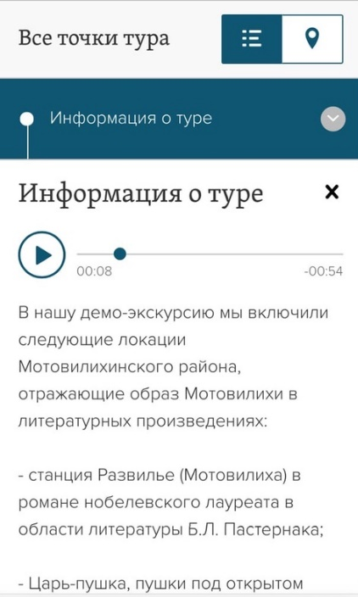
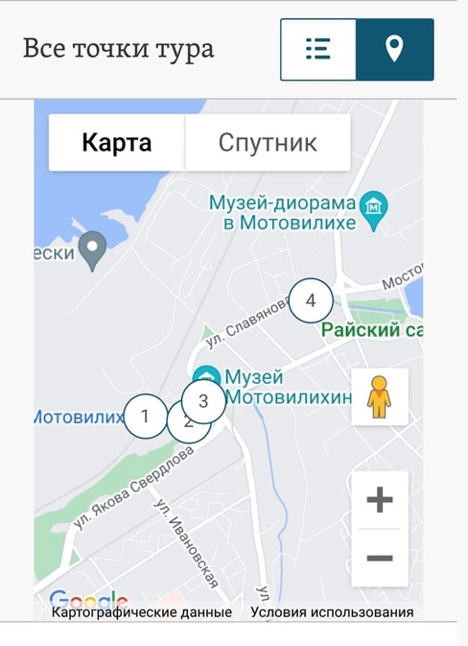

Рисунок 1 | Рисунок 2
Схема маршрута в приложении | Информация о туре из приложения

Данная работа предполагает развитие до полноценного педагогического проекта с курсом лекций-экскурсий, связанных с литературными местами города и края. Работа с разными видами цифрового контента для решения конкретных педагогических задач в традиционном и дистанционном преподавании: видео, конспекты, тренажеры с автоматической проверкой.

Список литературы

Список литературы

- Быстрых Т.И. Пермские дебюты Веры Пановой. [URL]: https://www.permarchive.ru/index.php?page=permskie-debyuty-very-panovoj
- Гайдар А.П. Жизнь ни во что (Лбовщина). [URL]: https://www.litmir.me/br/?b=54691&p=1
- Панова В. Ф. Кружилиха. [URL]: https://www.litmir.me/br/?b=250881&p=1
- Пастернак Б.Л. «Доктор Живаго». [URL]: https://librebook.me/doktor_jivago
- Платформа для создания аудиогидов «izi.TRAVEL». [URL]: https://www.izi.travel/ru/
- Сайт Биограф.ру. Борис Патернак [URL]: https://biographe.ru/znamenitosti/boris-pasternak/
- Сайт Забытые имена Пермской губернии. Леонид Абрамович Юзефович. [URL]: http://www.fnperm.ru/юзефович-леонид-абрамович.aspx
- Сайт о писателях Лаборатория фантастики. Аркадий Гайдар. [URL]: https://fantlab.ru/autor6314
- Сайт Пермского театра «Оперы и балета имени П.И. Чайковского». [URL]: https://permopera.ru/playbills/playbill/location05/
- Серия «Литературные памятники Прикамья». М.А. Осоргин. // Составитель О.Г. Ласунский. Издательство «Пермская книга». Пермь, 1992.
- Текст «Пермь. Кама» для проекта «Тотальный диктант». [URL]: https://www.kp.ru/daily/26664.5/3685616/

